# 四川现代医院2022-2025年

# 特殊医疗技术项目开展情况说明

**一、开展项目**

目前我院开展限制类医疗技术：心血管介入诊疗技术。已于2021年6月15日在成都市医学信息所完成备案手续。具体技术项目名称如下：冠状动脉慢性闭塞病变的介入治疗、脑血管造影术、一般动静脉造影术、冠状动脉钙化病变的介入治疗、先心病右心导管检查、肺动脉瓣狭窄、先天性动脉导管未闭、先天性房间隔缺损、先天性室间隔缺损、经皮主动脉瓣置换术、左心耳封堵术、主动脉缩窄支架术、心房纤颤、房性心动过速、室性心律失常、ICD/CRT/CRTD。

1. **配套设备设施**

**武侯院区：**

于2018年9月委托四川省核工业辐射测试防护院完成了《四川现代医院新增数字减影血管造影机（DSA）核技术利用项目环境影响报告表》的编制，取得了成都市生态环境局的批复“成环核[2018]复字56号”，同意在四川现代医院综合大楼九楼C区预留的介入手术室建设一间DSA介入导管室（血管造影室）及配套功能用房。于2019年1月完成DSA介入导管室（血管造影室）及配套功能用房的调试工作。并已取得四川省生态环境厅颁发的《辐射安全许可证》及成都市卫生健康委员会颁发的《放射诊疗执业许可证》。

DSA介入导管室（血管造影室）及配套功能用房包括候诊区、病人通道、缓冲间（9.2㎡半限制区）、更衣间(7.5㎡）、办公室（9.1㎡）、操作间（15.8㎡）、介入手术室（48.2㎡DSA机房）、存放柜、无菌间、设备间、洁具区及污物走廊等，建设面积共100㎡。经相关部门验收符合放射防护及无菌操作条件。

介入导管室配备有符合心血管介入诊疗功能要求的心血管造影机（德国西门子Artis zee III），具有电动操作功能、数字减影功能和“路途”功能等，影像质量和放射防护条件良好；具备医学影像图像管理系统。另外还配备有Zenith-H15自动推注系统（高压注射器），LEAD-7000AAMP 32道生理记录仪（含有创压力监测功能），HL-75F心脏射频消融仪，elite V5病人心电监护仪（含血氧饱和度监测功能），主动脉内球囊反搏（IABP）设。能够进行心、肺、脑复苏抢救，有氧气通道、麻醉机（Aespire）、除颤器（DEFIGARD 4000）、电动吸引器（7A-23D）等必要的急救设备和药品。相应的器械耗材和药品严格按照相应的管理制度进行管理，管理设施、管理人员明确具体。介入导管室存放有导管、导丝、造影剂、栓塞剂以及其他物品、药品的存放柜，并由专人负责登记保管。

**高新院区：**

我院于2020年10月委托四川省核工业辐射测试防护院完成了《四川现代医院新增数字减影血管造影机（DSA）核技术利用项目环境影响报告表》的编制，取得了成都市生态环境局的批复“成环核[2020]复字87号”，同意在四川现代医院大楼门诊部五楼南侧预留的介入手术室建设一间DSA介入导管室（血管造影室）及配套功能用房。于2021年6 月完成DSA介入导管室（血管造影室）及配套功能用房的调试工作。并已取得四川省生态环境厅颁发的《辐射安全许可证》及成都市卫生健康委员会颁发的《放射诊疗执业许可证》。

DSA介入导管室（血管造影室）及配套功能用房包括候诊区、病人通道、缓冲间、更衣间、操作间（20㎡）、介入手术室（62.03㎡DSA机房）、存放柜、无菌间、设备间、洁具区及污物走廊等，建设面积共120㎡。经相关部门验收符合放射防护及无菌操作条件。

介入导管室配备有符合心血管介入诊疗功能要求的心血管造影机（德国西门子Artis zee III ceiling），具有电动操作功能、数字减影功能和“路途”功能等，影像质量和放射防护条件良好；具备医学影像图像管理系统。另外还配备有Zenith-H15自动推注系统（高压注射器），LEAD-7000AAMP 32道生理记录仪（含有创压力监测功能），HL-75F心脏射频消融仪，临时起搏器（Pace 10），病人心电监护仪，主动脉内球囊反搏（IABP）设。能够进行心、肺、脑复苏抢救，有氧气通道、麻醉机（WATO EX-20）、除颤仪（BeneHeartD3）、电动吸引器（7A-23D）等必要的急救设备和药品。相应的器械耗材和药品严格按照相应的管理制度进行管理，管理设施、管理人员明确具体。介入导管室存放有导管、导丝、造影剂、栓塞剂以及其他物品、药品的存放柜，并由专人负责登记保管。

1. **人员资质方面**

**武侯院区：**

谢相，副主任医师担任项目负责人、介入科主任。

谢勇，神经内科主任，神经内科副主任医师；

廖登茹，心内科副主任医师

杨梅，心内科主治医师

胡海，心内科主治医师

彭莉，心内科主治医师

王帅，心内科医师

付圆博，神经外科主治医师；

以上医师均取得《医师执业证》，执业范围为心血管内科、神经内科、神经外科，且主执业机构均为四川现代医院。

项目负责人谢相副主任医师，从事临床工作20年，于2004年8月至2018年1月在成都心血管病医院心内科从事临床工作，2014年3月至2014年8月在国家心血管病中心、北京阜外心血管病医院进修冠脉介入诊疗技术，已具备独立开展各种心脏介入诊疗技术能力。

2.相关卫生专业技术人员

|  |  |  |  |  |  |
| --- | --- | --- | --- | --- | --- |
| **序号** | **姓名** | **性别** | **出生年月** | **从事介入工作时间** | **专业技术** |
| **职务** |
|  |
| **1** | **谢相** | **男** | **1974.1** | **2004.08** | **副主任医师** |
| **2** | **廖登茹** | **女** | **1977.03** | **2023.02** | **副主任医师** |
| **3** | **彭莉** | **女** | **1989.09** | **2022.07** | **主治医师** |
| **4** | **胡海** | **男** | **1989.01** | **2022.07** | **主治医师** |
| **5** | **王帅** | **男** | **1993.07** | **2022.07** | **住院医师** |
| **6** | **杨梅** | **女** | **1986.06** | **2023.07** | **主治医师** |
| **7** | **付圆博** | **男** | **1982.03** | **2013.08** | **主治医师** |
| **8** | **张跃银** | **男** | **1985.11** | **2021.03** | **主治医师** |
| **9** | **谢勇** | **男** | **1972.11** | **2019.03** | **副主任医师** |
| **10** | **陈静** | **女** | **1995.07** | **2017.12** | **主管护师** |
| **11** | **郭小琴** | **女** | **1993.09** | **2021.06** | **护师** |
| **12** | **杨州** | **男** | **1996.01** | **2016.10** | **护师** |
| **13** | **张翠萍** | **女** | **1981.08** | **2018.04** | **副主任医师** |
| **14** | **史良娟** | **女** | **1987.09** | **2018.04** | **主管技师** |
| **15** | **张宏富** | **男** | **1989.1** | **2018.04** | **主管技师** |

经过心血管疾病介入诊疗技术相关专业系统培训，具有开展心血管疾病诊疗技术临床应用的相关能力。

**高新院区：**

1.开展心血管疾病介入诊疗技术的医师为：

何元军，心内科主任医师担任项目负责人、介入科主任；

夏翠花，心内科副主任医师担任科室副主任；

程江华，心内科副主任医师；

彭章力，心内科医师；

杨尚传，心内科医师；

付圆博，神经外科主治医师。

以上医师均取得《医师执业证》，执业范围为心血管内科、神经内科、神经外科，且主执业机构均为四川现代医院。

项目负责人何元军主任医师，从事临床工作34年。2001-2023.10在广元市中心医院心内科就职，2023年10月之后在我院工作。2004年2~4月，2014年9~11月在华西医院心内科导管室进修冠脉介入诊疗技术。具备独立开展各种心脏介入诊疗技术能力。

2.相关卫生专业技术人员

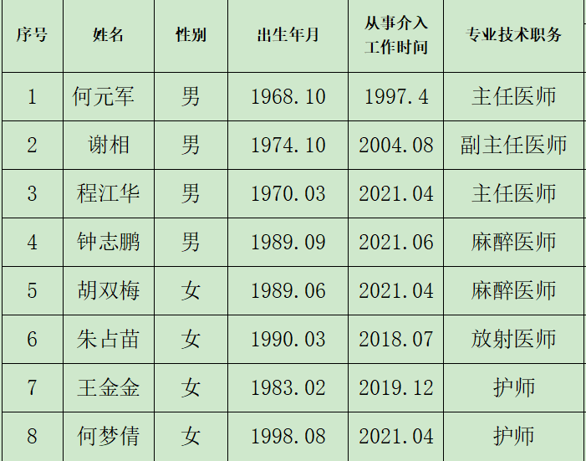

经过介入诊疗技术相关专业系统培训，具有开展介入诊疗技术临床应用的相关能力。

**四、管理方面**

1.我院已经根据《医疗技术临床应用管理办法》和手术分级管理的有关规定，参考《按照四级手术管理的心血管疾病介入诊疗技术参考目录》(以下简称《四级手术参考目录》)和《按照三级手术管理的心血管疾病介入诊疗技术参考目录》制定了本机构的手术分级管理制度及目录。日常工作中建立了院科两级质量控制体系，定期督导检查手术分级管理授权及执行情况。

2.严格按照心血管疾病介入诊疗技术操作规范和诊疗指南进行诊疗活动，落实医疗质量安全核心制度，严格掌握心血管疾病介入诊疗技术的适应证和禁忌证。

3.所有心血管疾病介入诊疗技术都由科室主任定，除急诊抢救生命手术外均进行术前讨论，三、四级手术有科室主任审批，部分四级手术（根据文件限定内容的情形）报医务部、业务院长或院长审批后方可施行。手术主刀医师按照手术分级管理制度执行，实行分级授权管理。

4.我院所有手术患者都严格按照围手术期管理要求，于术前向患者及其近亲属告知手术目的、手术风险、术后注意事项、替代方案、可能发生的并发症及预防措施等，并签署知情同意书。

5.医疗机构应当按照有关医院感染和放射防护管理的规定，加强医院感染预防与控制，同时注重加强医务人员个人防护。

6.加强了心血管疾病介入诊疗技术质量管理，建立健全术后随访制度，按规范进行随访、记录。

7.医疗机构和医师应当按照规定接受心血管疾病介入诊疗技术的临床应用能力评估，包括病例选择、手术成功率、严重并发症、死亡病例、医疗不良事件发生情况、术后患者管理、随访情况和病历质量等。

8.其他管理要求

我院使用的心血管疾病介入诊疗器械均经国家药品监督管理部门审批，无重复使用一次性医用器械现象。

建立了心血管疾病介入诊疗器械登记制度，器械来源可追溯。每例手术患者均在住院病历中留存介入诊疗器械条形码或者其他合格证明文件。

截止目前共开展心血管介入手术武侯：1391台次、高新1515台次。技术运行良好，未发生医疗不良事件。

五、我院限制类技术开展存在的问题

1、医务人员配备不足。

2、开展心脏介入患者量较少。

**六、工作计划**

将继续加强医院医疗技术管理工作，规范限制类技术日常管理工作，保证整体医疗质量。同时进一步加强心脏介入方面高级技术人才的引进，构建合理完善的医务人员团队。深入周边社区开展健康宣教、科普工作，做好口碑建设，提高患者量。

同时医院将积极进步，在保障医疗质量的同时不断提升医疗技术能力，开展更多高质量的技术，为患者提供更优良的医疗服务，为患者安全保驾护航。

四川现代医院

2025年4月30日